Németország :Arnsberg 2014.jan.13.-febr.2.

1. nap
11:20-kor induló Wizzair légitársasággal elindultunk Dortmundba. Sikeresen megérkeztünk. Miután autóval elvittek minket Arnsbergbe, a házi rend szabályait lefektették. Átvettük a szobákat, amik gyönyörűek voltak. Fél 6-kor elmentünk vacsorázni.

2. nap
Reggeli után tájékoztattak bennünket az intézményrendszerükről, illetve a délelőtt azzal telt, hogy körbevezettek a központba. Megfigyeltük a különböző szakmákat, gyakorlati helyüket. Ebéd után pedig belekezdtünk a tanulásba. Munkavédelem, tűzvédelem oktatás volt, utána pedig a fodrászok szárítástechnikáját felmérte az oktató. 4-ig tartanak a gyakorlati oktatások.

3. nap
Elkezdtük a gyakorlatot 8:00-kor. Az elméletet átbeszéltük. A vendég előkészítését, betakarását megmutatta az oktató, utána pedig mi következtünk. Miután mindenki kész lett, elkezdtük az arc áttörlését, letisztítását az Alcina termékcsalád arctejével. Erre egy külön eloszlató mozdulatot tanultunk. Párba történtek a műveletek, szünet után pedig cseréltünk. A gyakorlat közben a szakoktató szemmel követte a mozdulatsort.

4. nap
Reggeli után ellátogattunk az Ionto Comed székhelyébe, ahol különböző kozmetikai gépeket mutattak be nekünk. Technikákat, mozdulatokat figyelhettünk meg és a javallatokat, ellenjavallatokat elmagyarázta a kozmetikus hölgy. Az előadás befejeztével visszajöttünk Arnsbergbe, ahol megvacsoráztunk. A kollégium szobáiban még átbeszéltük az arctej eloszlatását az arcon, amit szerdán tanultunk.
5. nap
8:00-ra mentünk át a gyakorló terembe. Az oktató elméletben elmagyarázta a kezelés menetét, utána pedig neki állhattunk elvégezni a műveletet. Biológiai peeling kezelést sajátíthattunk el. Egymáson gyakoroltunk. Rita tanárnőn megmutatta a szemöldök-és a szempillafestés menetét, illetve annak szedését. Délután próbababán, közösen elkezdtük a német arcmasszázs lépéseit. Este, szűk csoportba pedig a szemöldökszedést gyakoroltuk.

6. nap
A délelőtti órákban elindultunk Arnsbergből vonattal Köln felé. Egy átszállással meg is érkeztünk délbe. A tanárnő beszélt a kölni dómról, ismertette velünk a történetét, illetve Köln város paramétereit. Közösen megnéztük belülről az építményt, utána pedig egy térkép segítségével bevettük a várost csoportokra bontva. Szabad foglalkozás volt. 16:49-kor induló vasúttal visszaértünk a kollégiumba.

7. nap
A heti fáradalmak után reggel felkeltünk. Délben elindultunk csoportosan Arnsberg városába az erdőn keresztül. Miután megérkeztünk, idegenvezető segítségével feltérképeztük a kicsinyke várost. Megnéztük a templomot, az ó és az új városrészt. Délután visszamentünk a kollégiumba, ahol átbeszéltük az eloszlató mozdulatokat.

8. nap
Reggeli után ismét munkába álltunk. ¾ 8-kor kezdődött a gyakorlat. Először ismét az arcmasszázs lépéseit vettük át, az egészet előlről. Utána a hátmasszázs következett. A szakoktató először K. Ágin mutatta be a gyakorlatot, majd párt alkottunk és belevetettük magunkat a munkába. Nap végére belejöttünk.

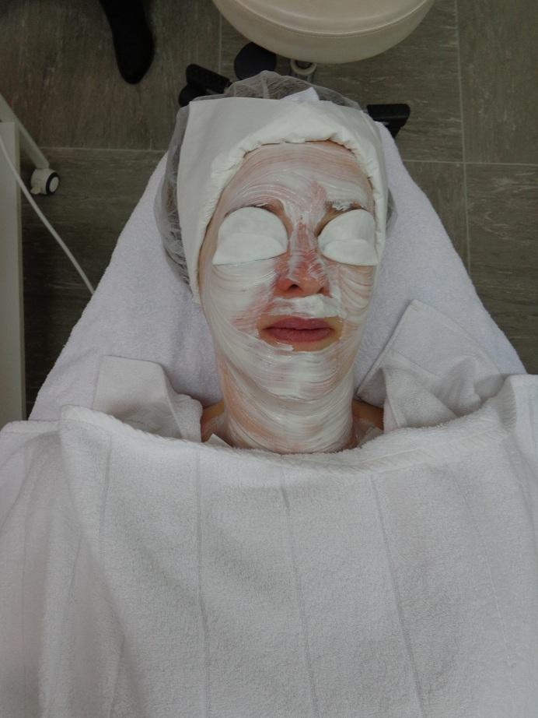

9. nap
Munkába menet átbeszéltük a tanultakat. Egész nap a teljes testkezelést vettük lépésről-lépésre. Hát, kar, láb, has, dekoltázs és végezetül az arcmasszázs következett. Amit kaptunk tananyagot, onnan elsajátíthattuk a lépéseket. Testmasszázs olajat használtunk a művelet elvégzéséhez.

10. nap
Reggel bemutattuk az arcmasszázst. Ebéd után pedig egy kis számonkérés következett. Amit eddig tanultunk - kivéve a testkezelést- le kellett írni a lépéseket, sorrendet és a mozdulatokat. Ismertette az oktató a gyantázás menetét. Ellenjavallatait megbeszéltük. Amikor ezt befejeztük, a körömfestés következett. Átvettük a szabályokat és bele is vághattunk a munkába. Este pedig átvettük a tanultakat és egymáson gyakoroltunk.

11. nap
Amint reggel megérkeztünk gyors elmondták a napi feladatot. Örömünkre, a smink következett. Először egy nappali, utána pedig egy éjszakai sminket kellett varázsolnunk a párunk arcára. Nehezebb volt, mint amilyennek látszott. Egész nap el voltunk foglalva a feladattal, hogy minden nagyon precíz legyen. Mivel volt még időnk, kitakarítottuk a kozmetikát.

12. nap
Ismét egész nap a smink várt ránk. De most valamivel kockázatosabb volt, hiszen osztályozta, értékelte a szakoktató. Az izgalom jelen volt. :) Nappali és egy éjszakai sminket kellett készíteni. Mindenkit megdícsért, hogy ügyesen véghezvittük a feladatot. Boldogan, vidáman zárult a péntek délután.

13. nap
Amint felkeltük belevetettük magunkat az utazásba. Dortmund felé vettük az irányt. Kis csoporta oszlottunk és mindenki külön irányba mehetett. Mi a sminkes boltok felé vettük az utat. Körbe néztünk, hogy mit rejtenek a professzionális festéket és megfigyelhettük, hogy az ott dolgozók hogyan sminkelik ki a jelentkező embereket. Átfutottuk a krémes polcokat is. Drágábbnál drágább termékeket találtunk. Este visszajöttünk a kollégiumba, ahogy a hosszú, fárasztó nap után belevetettük magunkat az ágyba. :)
14. nap
Szabadfoglalkozás következett, aminek most kivételesen örültünk. Kipihentük a heti fáradalmakat. Délután sminkes videókat néztünk, ezzel ihletet kaptunk a jövőheti feladatokra. Vacsora után pedig mindenki csendes pihenőbe fogott.

15. nap
Reggel ahogy odaértünk a tanműhelybe, tájékoztatott a szakoktató a heti programról, illetve a mairól. A manikür következett. Először a lépéseket beszéltük meg és az eszközöket. Megtanultuk a kezet peelingezni, megmasszírozni, pakolást tenni rá. Amikor ezekkel megvoltunk, jöhetett a várva várt körömlakkozás. Délután ismét megismételtük a folyamatot, de immár az oktató szemmel követte és értékelte a munkát.

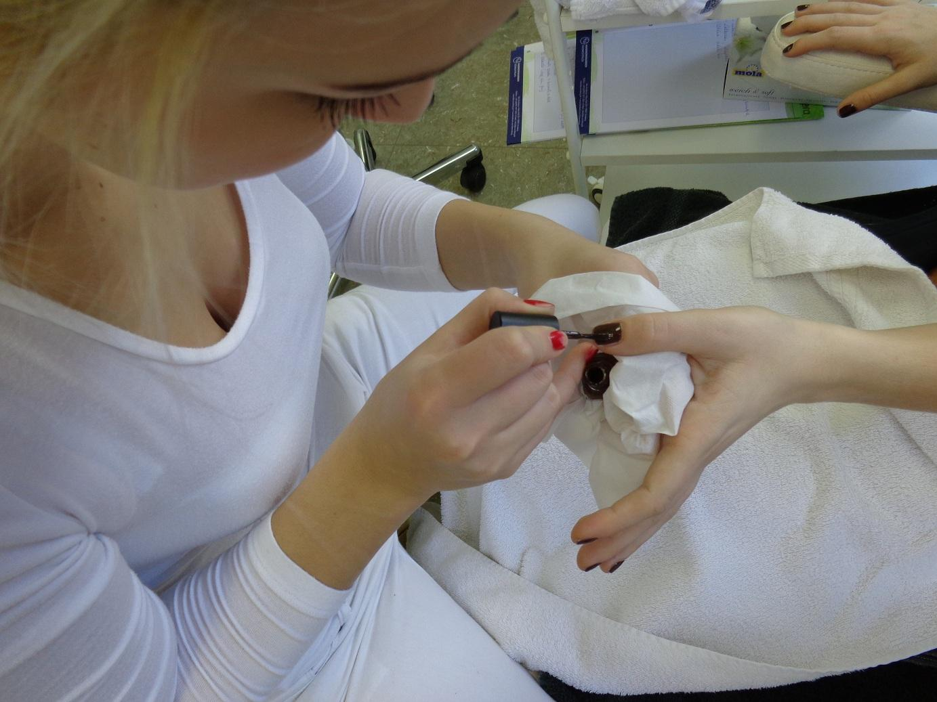

16. nap
Reggel elindultunk az Alcina gyárműhelybe. Amikor odaértünk, egy középkorú férfi várt ránk. Először egy kis bemutatkozást ejtett, utána pedig belevágtunk a gyár felderítésébe. Védő ruhát vettünk fel. A gyár belsejében nem fotózhattunk, mert szigorúan titkos. Megnéztük, hogy hogyan készülnek az Alcina termékek: krémet, oxidálók, hajfestékek stb. Miután befejeztük, az úr egy kis történelemmel folytatta. Ebéd után-ami nagyon finom volt- folytattuk a körütat. Végezetül bementünk egy nagy előadó szerű terembe, ahol két fiatal hölgy várt bennünket: egy kozmetikus és egy fodrász. 1-2 dolgot elmondtak a szemöldökformázásról, termékekről és egy kis szünet után munkába is állhattunk. Szemöldököt, szempillát festettünk ill. sminkeltünk. Nagyon élvezte mindenki ezt a napot, ugyanis senki sem ült egy helybe. A nap végére átvezettek minket egy boltba, ahogy igény szerint vásárolhattunk. Elindultunk hazafelé.

17. nap
Az oktató ismertette velünk az aznapi feladatot: műköröm tipre kellett mintákat varázsolnunk körömlakkokkal és kiegészítőkkel. Először nagyon nem esett a kezünkre, de nap végére belejöttünk és már egyre nehezebb mintákat is bevállaltunk. Virágokat, csíkokat, gyümölcsöket és egy fantázia körmöt kellett festeni, amit értékelt a műveletek után a szakoktató.

18. nap
Mivel ez a nap volt a 3 hét utolsó gyakorlati napja, be kellett mutatni az eddig tanult műveleteket. Mindenki nagyon feszült volt, idegeskezdünk, hogy maximálisan bele tudjunk adni anyait-apait. A párokat az oktató határozta meg és neki álltunk a munkának. Teljes arc és testkezelés volt a feladat. Arckezelés: make-up eltávolítása, arctejjel való dolgozás, peelingezés, arcmasszázs, maszk, nappali krém felvitele. Nap végére kicsit lazább volt a hangulat és így a feszülség is csökkent. A teljes tetmasszázst mindenki nagyon élvezte. Örültünk, hogy sikeresen véghezvittük a feladatunkat! Mindenki sokat fejlődött és elégedettek vagyunk amiket itt elsajátíthattunk.

19. nap
Reggel ismét elindultunk az utolsó gyakorlati napunkra. Kis köszöntő mondás után átadtuk az oktatónak az ajándékokat amiket otthonról hoztunk: hungarikumokat. Nagyon elérzékenyültünk, mindenki törölgette a szemeit. Bármit csinálhattunk, ami a szakmánkhoz illik. Gyantáztunk, hajat szárítottak a fodrászok és sminkeltünk egészen 11ig. 11-kor jött egy hölgy, aki elköszönt tőlünk és átadta az Europass papírt. Aláírtunk papírokat hogy átvettünk mindent. Ismét érzékeny búcsút vettük egymástól és elindultunk megebédelni. Utána már nem kellett visszamenni a gyakorlati helyre. Szabadfoglalkozás következett: bepakoltam a bőröndbe és egy utolsó köröket futottam a boltba.

20. nap
Délután camera obscura segítségével megnéztük Arnsberg városát. Fantasztikus látvány tárult elénk. Miután kinézelődtük magunkat, közösen egy kis búcsú vacsorát tartottunk a helyi pizzázóban. Este folytattuk a pakolászást.
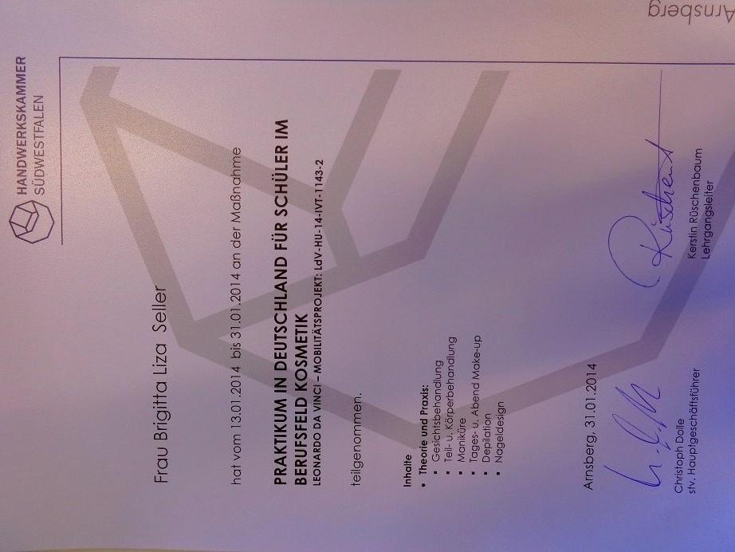
21. nap
Szívélyes búcsút vettünk a kollégiumtól. 11-kor elindultunk Dortmundba, a repülőtérre. Fél 1-kor becsekkoltunk szerencsésen. Elsők között sikerült felszállnunk a Wizzair légitársaság repülőgépére. Szegedre ¾ 6-kor értünk, sikeresen.

Nagyon szépen köszönöm ezt a 3csodálatos hetet! Felejthetetlen élménnyel lettem gazdagabb. Mindenkinek azt kívánom, hogy ilyen lehetőséget nem szabad elengedni!

